|  |  |  |
| --- | --- | --- |
| **Україна, Київ**  **Туристична компанія**  ***«Еліта-тур»***  ***Київ, вул. Борщагівська 2/112***  **Tel. (044) 491-89-24**  **Тел. факс: (044) 238 75 26**  **097 348 06 34**  e-mail: [lvv@elitatour.com.ua](mailto:lvv@elitatour.com.ua) | A:\ET-Logo-color.jpg | **UKRAINE**  **Travel agency**  ***«Elitа-tоur»***  **Tel. (044) 491-89-24**  [www.elitatour.com.ua](http://www.elitatour.com.ua)  (044) 491 89 24  Тел. факс: (044) 238 75 26  sanatorii.elitatour.com.ua |

**ВЕСЕННИЕ каникулы в Карпатах «У Тараса» Выезд из Киева 26.03 – 02.04.2017 прибытие в Киев, 8 дней с дорогой.  
Дорогие друзья! Предлагаем провести весенние каникулы в Карпатах в прекрасном комплексе «У Тараса». Современный отель «У Тараса» находится в красивейшем месте Карпат «Поляна»** [**http://u-tarasa.uz.ua/index.php**](http://u-tarasa.uz.ua/index.php) **, здесь Вы сможете насладиться всем: и чистым воздухом, и катанием на лошадях, и вкусными закарпатскими блюдами в колыбе, и увлекательными экскурсиями.**

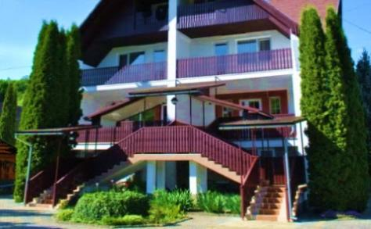 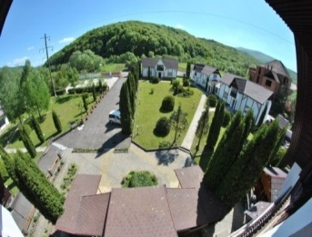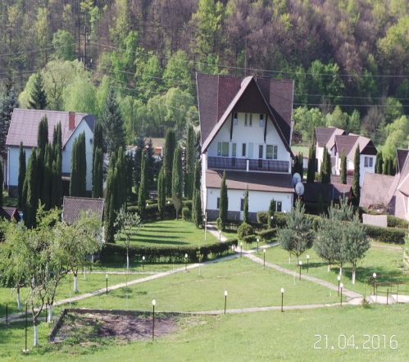

**Проживание:** уютные, комфортабельные 3-х местные номера со всеми удобствами и TV

**Питание:** 3-х разовое в колыбе, в рационе сбалансированные блюда, свежие фрукты, соки, овощи.

**Экскурсии (на выбор):** термальные воды в Берегово, Косино, замки и дворцы Закарпатья, монастыри, Воеводино, верховая езда на лошадях.

**Безопасность:** Территория охраняется сотрудниками службы охраны.

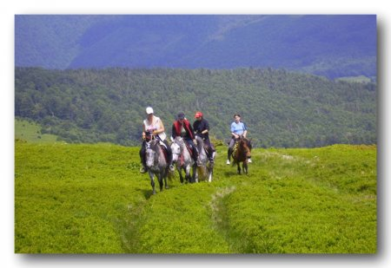 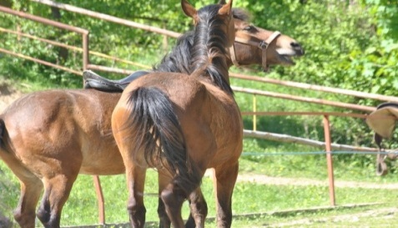 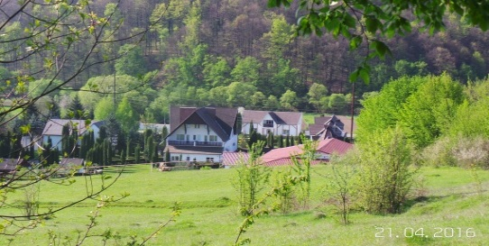

**Верховая езда** - это захватывающее увлечение, а управлять большим, тяжелым, сильным - и в тоже время очень умным животным - научат вас наши специалисты.   
Обучение верховой езде с гимнастическими " упражнениями и азами верховой езды в манеже - 150грн/час. ( Можно час поделить на двоих).   
Выезд на лошадях с инструктором по прекрасным и незабываемым окрестностям Карпатских гор - 300грн/час.

***А также - организовывается выезд в горы на лошадях с пикником ( на костре готовится охотничий суп, колбаски, картошка по-закарпатски и другие блюда).***

**Стоимость тура для детей до 18 лет: 3410 грн + 850 грн (ж.д.), (6 дней).**

**Стоимость тура для взрослых: 4070 грн + 850 грн (ж.д.),(6 дней).**

**В стоимость входит:** проживание: 3-х местное удобства в номере ( душ, туалет, умывальник, телевизор), питание 3-х разовое, страховка, дискотеки, пользование тренажерным залом и настольным теннисом.

**В стоимость не входит:** личные расходы, экскурсии, катание на лошадях.

